1. **ArithmeticException**: Se lanza cuando ocurre un error aritmético, como la división por cero.

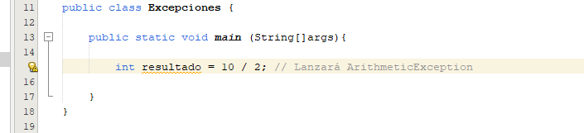

2. **ArrayIndexOutOfBoundsException**: Se lanza cuando se intenta acceder a un índice fuera del rango permitido en un arreglo.

Ejemplo de código:

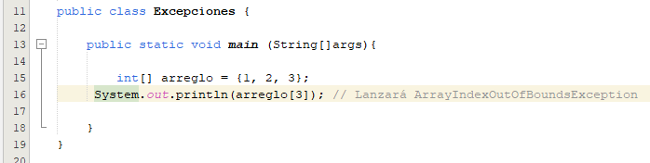

3. **ArrayStoreException**: Se lanza cuando se intenta almacenar un objeto de un tipo incompatible en un arreglo.

Ejemplo de código:

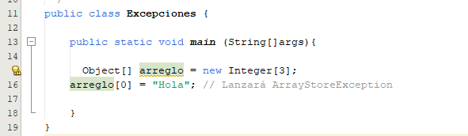

4. **ClassCastException**: Se lanza cuando se intenta realizar una conversión de tipo que no es posible en tiempo de ejecución.

Ejemplo de código:

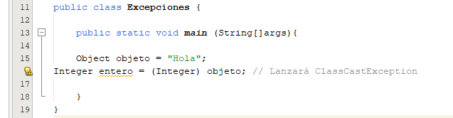

5. **ClassNotFoundException**: Se lanza cuando una clase no puede ser encontrada por el cargador de clases.

Ejemplo de código:

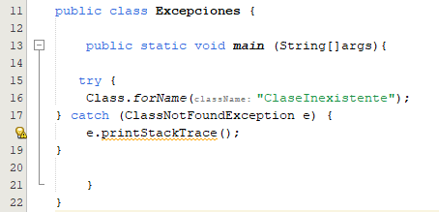

6. **CloneNotSupportedException**: Se lanza cuando se intenta clonar un objeto que no implementa la interfaz `Cloneable`.

Ejemplo de código:

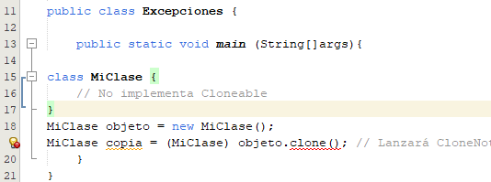

7. **EnumConstantNotPresentException**: Se lanza cuando se utiliza el método `valueOf()` en una enumeración y el nombre especificado no coincide con ninguna constante.

Ejemplo de código:

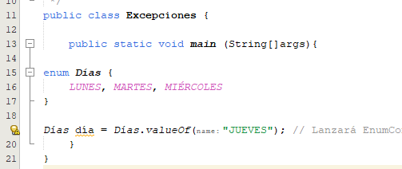

8. **IllegalAccessException**: Se lanza cuando se intenta acceder a un miembro de clase de forma ilegal (por ejemplo, acceder a un método privado).

Ejemplo de código:

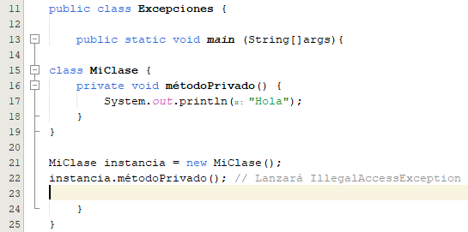

9. **IllegalArgumentException**: Se lanza cuando se pasa un argumento ilegal o inapropiado a un

Ejemplo de código:

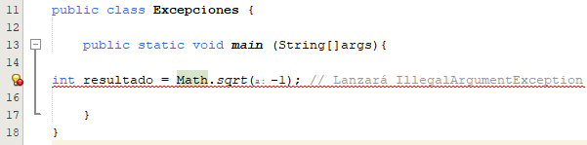

10. **IllegalMonitorStateException**: Se lanza cuando se intenta realizar una operación de monitoreo que no es legal para el objeto en cuestión.

Ejemplo de código:

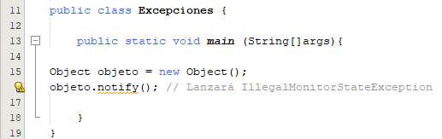

11. **IllegalStateException**: Se lanza cuando el estado interno de un objeto no es válido para la operación que se está intentando realizar.

Ejemplo de código:

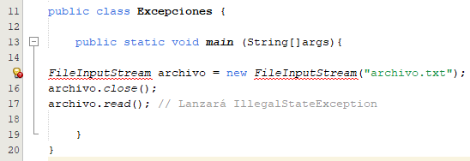

12. **IllegalThreadStateException**: Se lanza cuando se realiza una operación ilegal en un hilo.

Ejemplo de código:

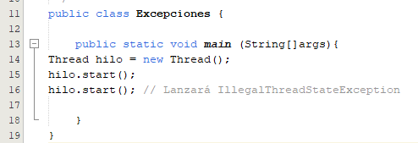

13. **IndexOutOfBoundsException**: Se lanza cuando se intenta acceder a un índice fuera del rango permitido en una estructura de datos como un arreglo o una lista.

Ejemplo de código:

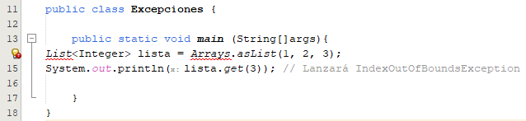

14. **InstantiationException**: Se lanza cuando se intenta crear una instancia de una clase abstracta, una interfaz o una clase que no tiene un constructor accesible.

Ejemplo de código:

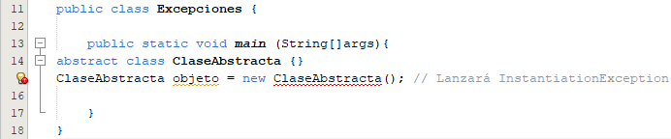

15. **InterruptedException**: Se lanza cuando un hilo se encuentra en un estado de espera, durmiendo o en espera, y es interrumpido por otro hilo.

Ejemplo de código:

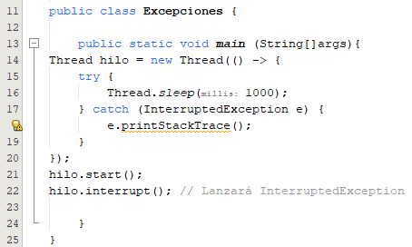

16. **NegativeArraySizeException**: Se lanza cuando se intenta crear un arreglo con un tamaño negativo.

Ejemplo de código:

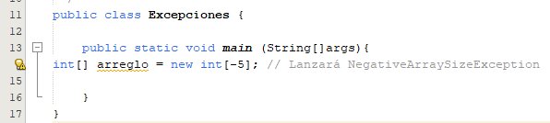

17. **NoSuchFieldException**: Se lanza cuando se intenta acceder a un campo que no existe en una clase.

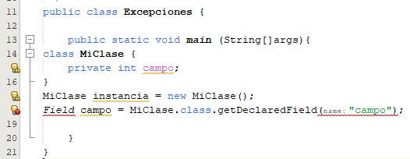

18. **NoSuchMethodException**: Se lanza cuando se intenta acceder a un método que no existe en una clase.

Ejemplo de código:

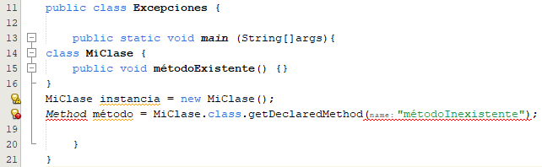

19. **NullPointerException**: Se lanza cuando se intenta acceder a un objeto que es `null`.

Ejemplo de código:

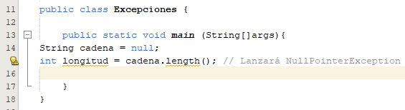

20. **NumberFormatException**: Se lanza cuando se intenta convertir una cadena a un tipo numérico, pero la cadena no tiene un formato válido.

Ejemplo de código:

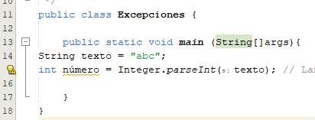

21. **RuntimeException**: Es la clase base para todas las excepciones de tiempo de ejecución en Java. Se lanza cuando ocurre un error durante la ejecución del programa y no se captura de manera explícita.

Ejemplo de código:

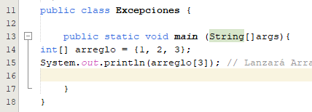

22. **SecurityException**: Se lanza cuando ocurre un error de seguridad.

Ejemplo de código:

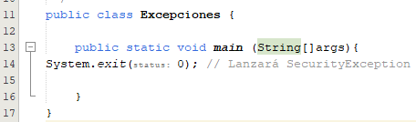

23. **StringIndexOutOfBoundsException**: Se lanza cuando se intenta acceder a un índice fuera del rango válido de una cadena.

Ejemplo de código:

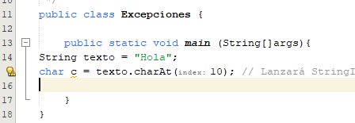

24. **UnsupportedOperationException**: Se lanza cuando se realiza una operación que no está soportada o no es válida en el contexto dado.

Ejemplo de código:

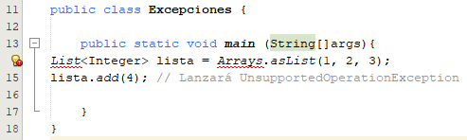

25. **IOException**: Es la clase base para todas las excepciones de entrada/salida en Java. Se lanza cuando ocurre un error durante la lectura o escritura de datos.

Ejemplo de código:

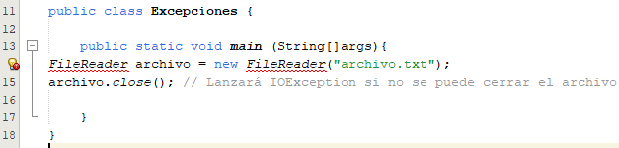

26. **FileNotFoundException**: Se lanza cuando se intenta acceder a un archivo que no existe en el sistema de archivos.

Ejemplo de código:

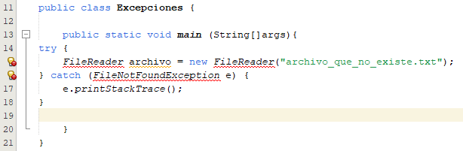

27. **NullPointerException**: Se lanza cuando se intenta acceder a un objeto que es `null`.

Ejemplo de código:

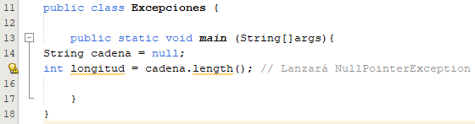

28. **NumberFormatException**: Se lanza cuando se intenta convertir una cadena a un tipo numérico, pero la cadena no tiene un formato válido.

Ejemplo de código:

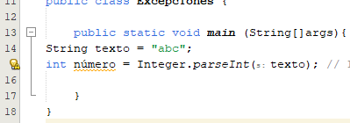

29. **ArrayStoreException**: Se lanza cuando se intenta almacenar un objeto de un tipo incompatible en un arreglo.

Ejemplo de código:

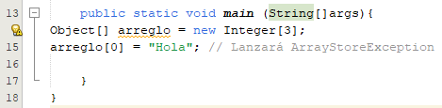

30. **ConcurrentModificationException**: Se lanza cuando se realiza una modificación no compatible en una colección mientras se está iterando sobre ella.

Ejemplo de código:

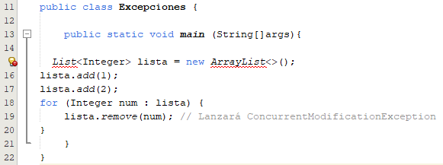

31. **ClassNotFoundException**: Se lanza cuando una clase no puede ser encontrada por el cargador de clases.

Ejemplo de código:

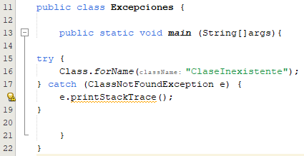

32. **CloneNotSupportedException**: Se lanza cuando se intenta clonar un objeto que no implementa la interfaz `Cloneable`.

Ejemplo de código:

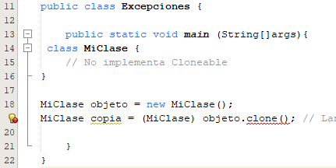

33. **IllegalAccessException**: Se lanza cuando se intenta acceder a un miembro de clase de forma ilegal, como acceder a un método privado.

Ejemplo de código:

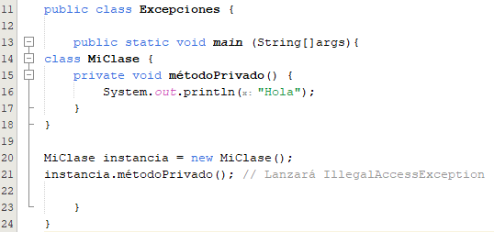

34. **IllegalArgumentException**: Se lanza cuando se pasa un argumento ilegal a un método.

Ejemplo de código:

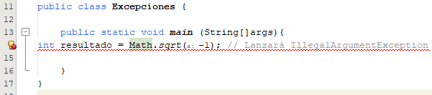

35. **IllegalStateException**: Se lanza cuando el estado de un objeto no es consistente con la operación que se está realizando.

Ejemplo de código:

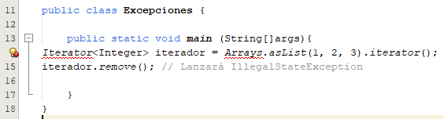

36. **IllegalThreadStateException**: Se lanza cuando se realiza una operación ilegal en un hilo.

Ejemplo de código:

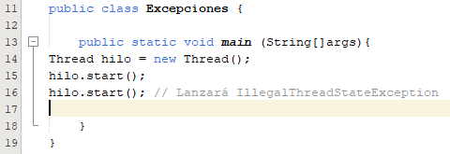

37. **InputMismatchException**: Se lanza por un escáner para indicar que el token recuperado no coincide con el patrón esperado o es de tipo incorrecto para el método de consulta solicitado.

Ejemplo de código:

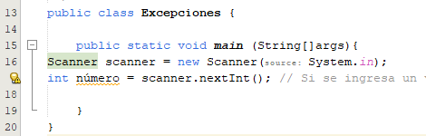

38. **IllegalFormatConversionException**: Se lanza cuando el argumento utilizado con el especificador de formato no es compatible con el tipo de conversión.

Ejemplo de código:

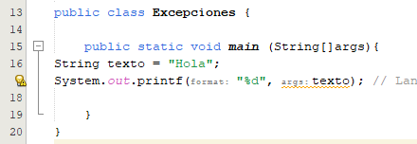

39. **NoClassDefFoundError**: Se lanza cuando el cargador de clases Java no puede encontrar la definición de una clase que estaba disponible en tiempo de compilación.

Ejemplo de código:

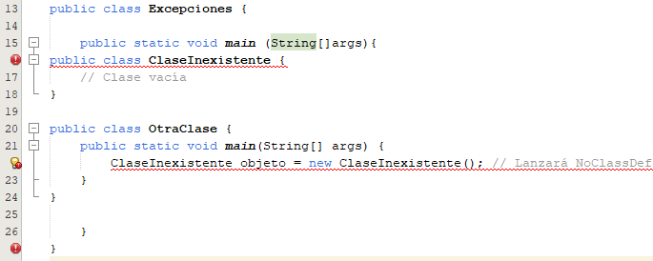

40. **OutOfMemoryError**: Se lanza cuando la JVM no tiene suficiente espacio de memoria para asignar un objeto nuevo.

Ejemplo de código:

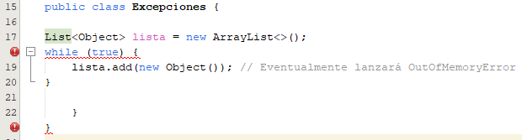

41. **StackOverflowError**: Se lanza cuando el tamaño de la pila de llamadas excede su capacidad máxima.

Ejemplo de código:

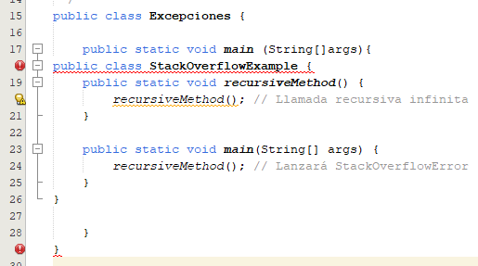

42. **ArrayBlockingException**: Se lanza cuando se intenta realizar una operación en un array bloqueado.

Ejemplo de código:

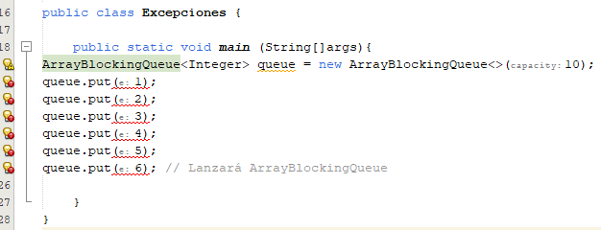

43. **BufferOverflowException**: Se lanza cuando se intenta escribir en un buffer y ya está lleno.

Ejemplo de código:

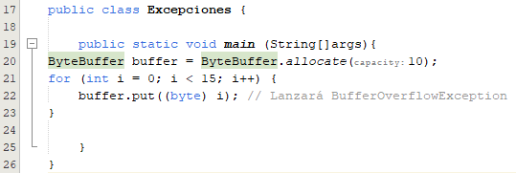

44. **BufferUnderflowException**: Se lanza cuando se intenta leer del buffer y ya está vacío.

Ejemplo de código:

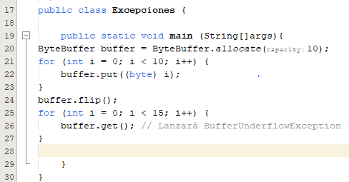

45. **CharacterCodingException**: Se lanza cuando se produce un error durante la codificación o decodificación de caracteres.

Ejemplo de código:

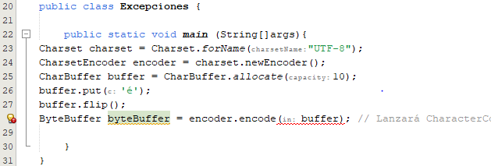

46. **DateTimeParseException**: Se lanza cuando ocurre un error durante el análisis de una cadena en un objeto de fecha y hora.

Ejemplo de código:

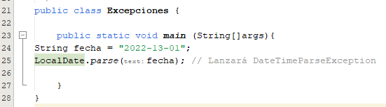

47. **InvalidPathException**: Se lanza cuando se proporciona una cadena de ruta de acceso inválida a un método que espera una ruta de acceso de archivo válida.

Ejemplo de código:

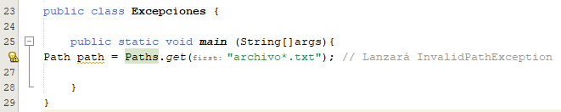

48. **UncheckedIOException**: Se lanza para indicar que se ha producido un error de E/S no comprobado.

Ejemplo de código:

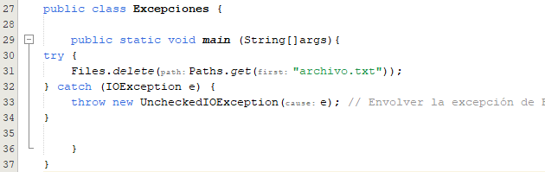

49. **InvocationTargetException**: Se lanza cuando un método invocado a través de la reflexión arroja una excepción.

Ejemplo de código:

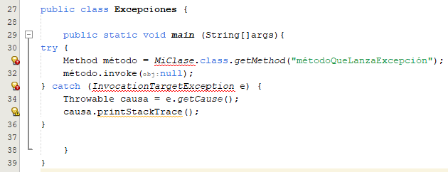

50. **NoSuchElementException**: Se lanza cuando se intenta acceder a un elemento que no existe, como cuando se llama a `next()` en un iterador que ha alcanzado el final de una colección.

Ejemplo de código:

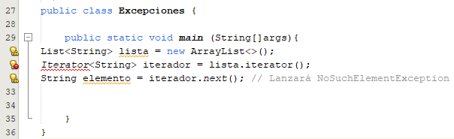

51. **ServiceConfigurationError**: Se lanza cuando ocurre un error durante la carga de un servicio mediante el mecanismo de servicio de Java.

Ejemplo de código:

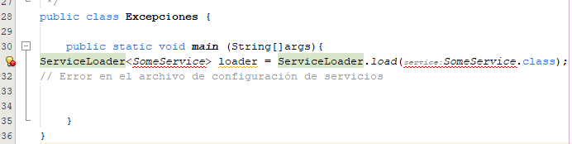

52. **MissingResourceException**: Se lanza cuando no se puede encontrar un recurso necesario en una aplicación, como un archivo de propiedades o un archivo de recursos.

Ejemplo de código:

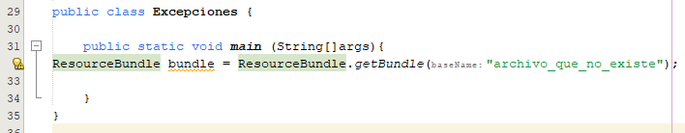

53. **ClassNotFoundException**: Se lanza cuando el cargador de clases no puede encontrar una clase específica durante la ejecución del programa.

Ejemplo de código:

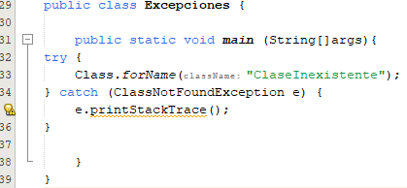

54. **InstantiationException**: Se lanza cuando se intenta crear una instancia de una clase abstracta o de una interfaz.

Ejemplo de código:

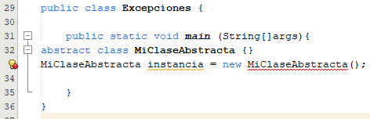

55. **NoRouteToHostException**: Se lanza cuando no se puede establecer una conexión de red con el host especificado.

Ejemplo de código:

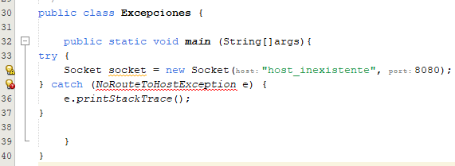

56. **NotSerializableException**: Se lanza cuando se intenta serializar un objeto que no implementa la interfaz `Serializable`.

Ejemplo de código:

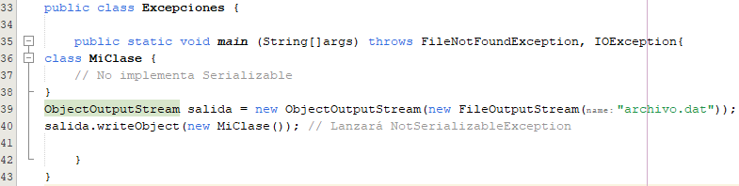

57. **SocketException**: Se lanza cuando ocurre un error de socket durante una operación de red, como una conexión perdida o un tiempo de espera agotado.

Ejemplo de código:

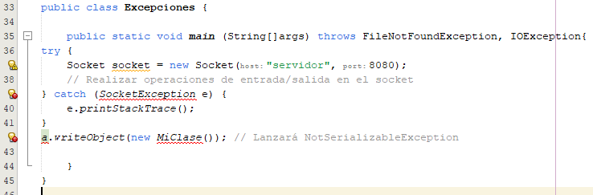

58. **SQLDataException**: Se lanza cuando ocurre un error relacionado con los datos en una operación de base de datos, como un formato de datos incorrecto.

Ejemplo de código:

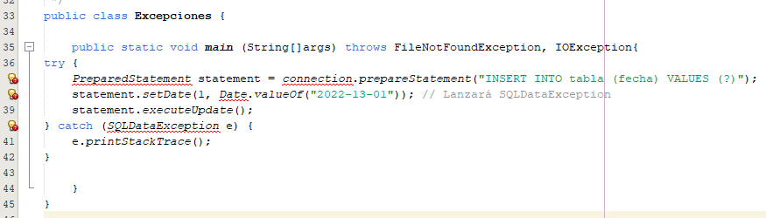

59. **NamingException**: Se lanza cuando ocurre un error relacionado con la búsqueda o el acceso a objetos en un servicio de nombres, como LDAP o DNS.

Ejemplo de código:

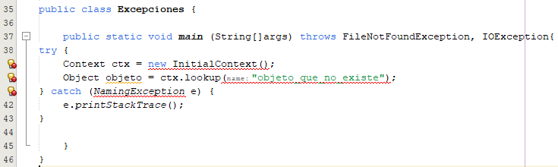

60. **PrinterException**: Se lanza cuando ocurre un error relacionado con la impresión, como una impresora no disponible o un error de configuración.

Ejemplo de código:

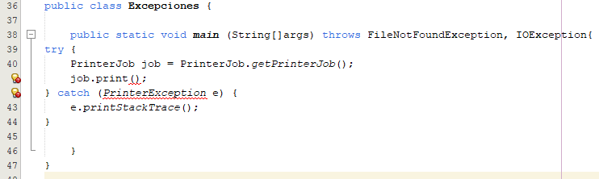

61. **MimeException**: Se lanza cuando ocurre un error relacionado con el procesamiento de mensajes MIME, como un formato de mensaje incorrecto.

Ejemplo de código:

